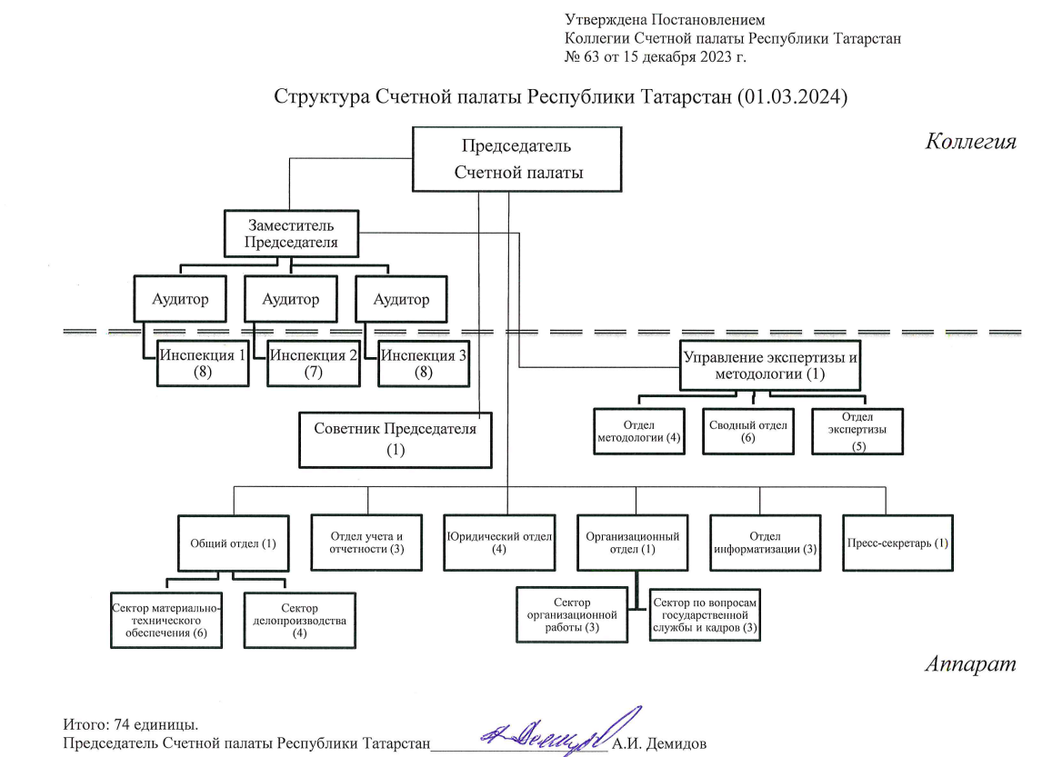
Численность сотрудников Счетной палаты Республики Татарстан по штатному расписанию составляет 74 единицы.
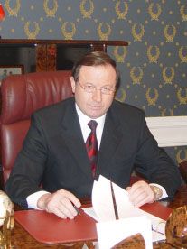
АЛЕКСЕЙ ИВАНОВИЧ ДЕМИДОВ
Председатель Счетной палаты Республики Татарстан.
Родился 20 марта 1952 г. в с. Среднее Девятово Лаишевского района Татарской АССР.
Образование:
В 1974 г. окончил Казанский государственный сельскохозяйственный институт им. М. Горького, специальность «агрономия», квалификация «ученый агроном», г. Казань
В 2013 году получил дополнительное профессиональное образование в Российском университете дружбы народов по программе «Контроль за законностью и эффективностью использования государственных и муниципальных ресурсов».
Трудовая деятельность:
В 1969 г. - рабочий совхоза «Россия» Лаишевского района Татарской АССР.
В 1974 г. - агроном отделения №1 совхоза «Россия» Лаишевского района Татарской АССР.
В 1974-75 гг. - служба в рядах Советской Армии.
В 1975-77 гг. - начальник цеха растениеводства - главный агроном совхоза «Россия» Лаишевского района Татарской АССР.
В 1977-80 гг. - директор совхоза «Россия» Лаишевского района Татарской АССР.
В 1980-83 гг. - председатель исполнительного комитета Совета народных депутатов Алексеевского района Татарской АССР.
В 1983-90 гг. - первый секретарь Алексеевского районного комитета КПСС Татарской АССР.
В 1990-91 гг. - председатель Алексеевского районного Совета народных депутатов Татарской АССР.
В 1991-2004 гг. - глава Администрации Алексеевского района Республики Татарстан.
С 1998 по 2004 гг. – заместитель Председателя Государственного Совета Республики Татарстан.
С 1 июля 2004 года - Председатель Счетной палаты Республики Татарстан.
Ученая степень, звание: Кандидат сельскохозяйственных наук (1998 год).
Награды:
Почетное звание «Заслуженный работник сельского хозяйства Республики Татарстан» (1992);
Орден Дружбы (1995);
Орден русской православной церкви Святого Благоверного Великого Князя Даниила Московского III степени (2000);
Звание «Лауреат Государственной премии Республики Татарстан в области науки и техники» (2001);
Почетная Грамота Республики Татарстан (2002);
Почетный гражданин Алексеевского района Республики Татарстан (2002);
Орден русской православной церкви Святого Благоверного Великого Князя Даниила Московского II степени (2002);
Орден Почета (2003);
Благодарственное письмо Президента Республики Татарстан (2003);
Почетная Грамота Министерства сельского хозяйства Российской Федерации (2003);
Медаль «В память 1000-летия Казани» (2005);
Орден Петра Великого I степени (2007);
Медаль «За доблестный труд» (2008);
Орден Сергия Радонежского II степени (2008);
Знак отличия «За заслуги в укреплении сотрудничества со Счетной палатой Российской Федерации» (2009);
Орден «За заслуги перед Отечеством IV степени» (2012);
Медаль «За содействие со следственным комитетом Российской Федерации» (2012);
Медаль «290 лет Прокуратуре России» (2012);
Благодарность Президента Республики Татарстан (2012);
Медаль «За заслуги в укреплении финансового контроля» (2014);
Почетный знак «За заслуги в развитии физической культуры и спорта» (2015);
Почетная грамота Счетной палаты Российской Федерации (2015);
Орден «Дуслык» (2017);
Орден «За заслуги перед Республикой Татарстан» (2022).
Женат, имеет сына, двух внуков.
Председатель Наблюдательного Совета федерации бадминтона Республики Татарстан.

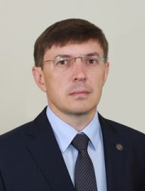
АЛЬБЕРТ ШАВКАТОВИЧ ВАЛЕЕВ
Заместитель Председателя Счетной палаты Республики Татарстан
Родился в 1978 году в ТАССР.
Окончил Казанский финансово-экономический институт по специальности «Государственные и муниципальные финансы» (2000 г.).
07.2000 – 11.2000 г.г. - ведущий специалист по прогнозированию и доходам отдела учета и отчетности Территориального отделения Департамента казначейства Министерства финансов Республики Татарстан;
11.2000 – 01.2001 г.г. - главный специалист сектора доходов и прогнозирования Территориального отделения Департамента казначейства Министерства финансов Республики Татарстан;
01.2001 – 01.2003 г.г. - руководитель отделения федерального казначейства Министерства финансов Российской Федерации по Алексеевскому району Республики Татарстан;
01.2003 – 07.2004 г.г. - заведующий Алексеевским районным финансовым отделом Министерства финансов Республики Татарстан;
07.2004 – 10.2006 г.г. - начальник отдела учета и отчетности Счетной палаты Республики Татарстан;
С октября 2006 года замещает государственную должность Республики Татарстан - заместитель Председателя Счетной палаты Республики Татарстан.
В 2023 году переизбран на новый шестилетний срок.

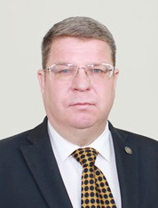
СЕРГЕЙ ЕВГЕНЬЕВИЧ КОЛОДНИКОВ
Аудитор Счетной палаты Республики Татарстан
Родился в 1967 году в г. Казани.
Окончил Казанский финансово-экономический институт имени В.В. Куйбышева по специальности экономика и бухгалтерский учет (1990 г.).
06.1986 - 05.1988 - Служба в рядах Советской Армии;
08.1990 - 02.1991 - Экономист мебельной фабрики;
03.1991 - 03.1996 - Контролер-ревизор отдела ревизии социально-культурных учреждений контрольно - ревизионного управления Министерства финансов ТАССР;
05.1996 - 09.1996 - Бухгалтер-ревизор 1 категории централизованной бухгалтерии Министерства здравоохранения Республики Татарстан;
09.1996 - 11.1998 - Бухгалтер коммерческой организации;
12.1998 - 04.2000 - Заместитель начальника отдела маркетинга, начальник коммерческой службы комбината ОАО «Нэфис» - химкомбинат им. Вахитова;
12.2000 - 06.2004 - Ведущий специалист, главный специалист отдела оперативного контроля Департамента казначейства Министерства финансов Республики Татарстан;
07.2004 - по настоящее время - Аудитор Счетной палаты Республики Татарстан.
В июле 2020 года переизбран на новый шестилетний срок.
Указ для последовательного перехода на официальный интернет-портал правовой информации.

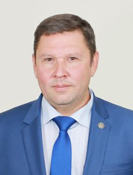
ИЛЬНУР АЙДАРОВИЧ МУБАРАКОВ
Аудитор Счетной палаты Республики Татарстан
Родился в 1975 году в г. Казани.
Окончил:
ГОУ ВПО «Казанский государственный технологический университет» по специальности менеджер (1997 г.);
ГОУ ВПО «Казанский государственный технологический университет» по специальности инженер (1998 г.);
Казанский (Приволжский) федеральный университет по специальности юриспруденция (2014 г.).
Получил дополнительное профессиональное образование в Казанском (Приволжском) федеральном университете по программе профессиональной переподготовки «Мастер делового администрирования - Master of Business Administration (MBA))» (2021 г.)
08.1998- 10.1998 - Заведующий организационным отделом Администрации Менделеевского района Республики Татарстан;
10.1998 - 12.1999 - Директор коммунального учреждения «Недоимка»;
05.2000 - 07.2000 - Специалист 1 категории контрольно-ревизионного отдела Территориального отделения Департамента казначейства Министерства финансов Республики Татарстан по г. Казани;
08.2000- 01.2004 - Ведущий специалист, главный специалист отдела регионального контроля Департамента казначейства Министерства финансов Республики Татарстан;
01.2004 - 06.2004 - Начальник финансово-экономического управления Министерства по делам ГО и ЧС Республики Татарстан;
07.2004 - по настоящее время - Аудитор Счетной палаты Республики Татарстан.
В июле 2020 года переизбран на новый шестилетний срок.
Указ для последовательного перехода на официальный интернет-портал правовой информации.

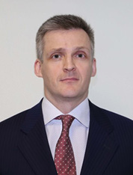
АЛЕКСАНДР АБУЗАРОВИЧ ЯКУПОВ
Аудитор Счетной палаты Республики Татарстан
Родился в 1982 году г. Ленинград.
Окончил Казанский государственный университет им. В.И.Ульянова-Ленина по специальности государственное и муниципальное управление (2004 г.).
07.2004 - 07.2005 - Ведущий специалист отдела технологий, Центр экономических и социальных исследований РТ при Кабинете Министров Республики Татарстан;
07.2005 - 05.2017 - Ведущий инспектор, главный инспектор отдела оперативного контроля контрольно - ревизионного управления Счетной палаты Республики Татарстан;
05.2017 - 06.2020 - Начальник отдела текущего контроля - инспектор контрольно - ревизионного управления Счетной палаты Республики Татарстан.
В июне 2020 года назначен аудитором Счетной палаты Республики Татарстан.

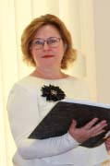
Ирина Витальевна Алоэ
Начальник инспекции 1 - инспектор
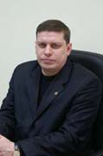
Сергей Александрович Дмитриев
Начальник инспекции 2 - инспектор
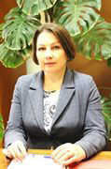
Наталья Сергеевна Мартынова
Начальник инспекции 3 – инспектор
Управление экспертизы и методологии

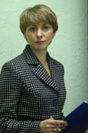
Лариса Федоровна Мансурова
Начальник управления экспертизы и методологии - инспектор
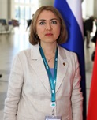
Гульзида Мансуровна Ахмерова
Начальник сводного отдела - инспектор

Оксана Юрьевна Гвоздь
Начальник отдела экспертизы - инспектор
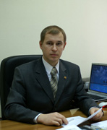
Игорь Геннадьевич Вилков
Начальник отдела методологии – инспектор


Боброва Татьяна Васильевна
Начальник организационного отдела
В состав организационного отдела входят: сектор организационной работы (заведующий - Мария Андреевна Вьюгина) и сектор по вопросам государственной службы и кадров (заведующий - Ольга Владимировна Вафина).

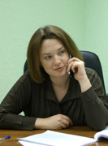
София Александровна Козина
Начальник юридического отдела

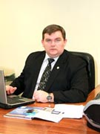
Максим Сергеевич Кореев
начальник отдела информатизации


Елена Александровна Иванковицер
Начальник отдела учета и отчетности

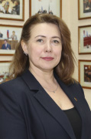
Алия Равилевна Миронова
Начальник общего отдела
В состав общего отдела входят: сектор материально-технического обеспечения (заведующий – Дмитрий Сергеевич Максимов) и сектор делопроизводства (заведующий – Юлия Николаевна Волгина).

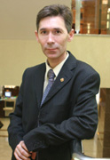
ИЛЬШАТ ШАМИЛЕВИЧ РАКИПОВ
Пресс-секретарь Счетной палаты Республики Татарстан.

